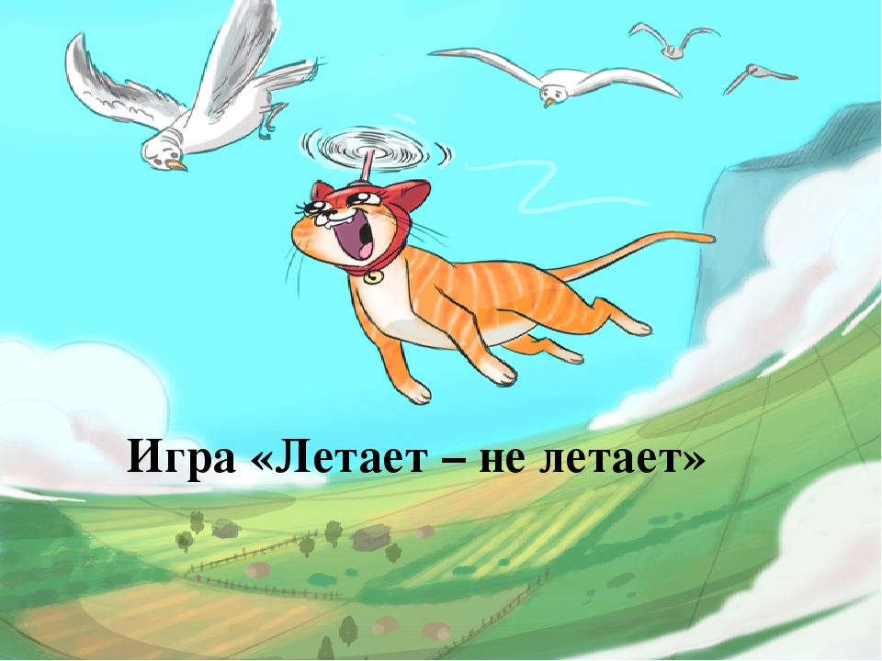
Цель: Развивать у детей умение слушать внимательно, закрепить навык построения в круг.
Ход игры: Дети стоят по кругу, в центре — воспитатель. Он называет одушевленные и неодушевленные предметы, которые летают и не летают. Называя предмет, воспитатель поднимает вверх руки. Например, воспитатель говорит: Птица летает, стул летает, самолет летает» и т. д. дети должны поднять руки вверх, если назван летающий предмет.

